

**QUALIDADE DE SOFTWARE**

Paulo Victor Corrêa Soares

Análise de Qualidade

Brasília

2021

# RESUMO

O iPhone Xr é um aparelho com uma proposta interessante da Apple, no seu lançamento ficava entre o topo de linha e o seu antecessor, trazendo algumas características diferentes que talvez venha cativar alguns clientes da maçã.

# SUMÁRIO

1. RESUMO 2

2. SUMÁRIO 3

3. INTRODUÇÃO 4

4. O PROJETO 5

4.1 Detalhes do produto ou serviço 5

4.2 Tabela de Análise 5

4.3 Relatório 6

4.4 Evidências 7

4.5 Onde encontrar 8

5. CONCLUSÃO 8

6. REFERÊNCIAS BIBLIOGRÁFICAS 8

# INTRODUÇÃO

O objetivo deste projeto é analisar o aparelho da Apple e concluir se ele é um bom produto para o que é proposto ou não.

Iremos analisar a qualidade da tela, bateria, conjunto de câmeras, design e a qualidade em geral.

# O PROJETO

Coloque se no papel de um audito de qualidade e escolha um produto ou serviço de sua preferência para fazer sua análise. Pode ser um produto como equipamentos eletrônicos, materiais de escritório, celulares, alimentos, embalagens, roupas etc. ou serviços como plataforma de streaming (Netflix, Amazon, Disney +, etc.) ou algum aplicativo de celular. Importante que seja algo de seu uso pessoal para facilitar sua análise.

Avalie todas as dimensões do produto ou serviço, como durabilidade, material, usabilidade, performance, acessibilidade, etc. Acrescente itens que achar necessário para esta análise. Seja criterioso em sua análise e não poupe detalhes, pois isto vai te ajudar no futuro escrever bons relatórios de qualidade.

## Detalhes do produto ou serviço

|  |  |
| --- | --- |
| **Nome do produto ou serviço:** | **iPhone XR** |
| **Fabricante:** | Apple |
| **Tempo de uso:** | 1 ano e 11 meses |
| **Outros detalhes relevantes sobre o produto:** | Smartphone projetado pela Apple Inc. Conta com sistema operacional iOS e foi anunciado em Setembro de 2018 |

## Tabela de Análise

|  |  |  |
| --- | --- | --- |
| **Característica** | **Sua percepção** | **Referência da evidência [caso tenha]** |
| **Usabilidade:** | Equipamento de simples manuseio para os usuários que já estão adeptos ao iOS, como foi um dos primeiros aparelhos a adotarem o novo design (sem botões na frente), os novos usuários podem demorar mais para se adaptarem, porém logo conseguirão... Atualmente o iPhone XR está atualizado para o iOS 15 | Imagem 1 |
| **Matéria prima:** | O produto é construído em alumínio escovado nas bordas e vidro na traseira, tornando sua construção agradável a quem vê. Porém sua traseira em vidro pode incomodar com marcas de dedo os usuários mais exigentes. Recomendado o uso de cases para proteção. | Imagem 2 |
| **Performance:** | O iPhone XR foi lançado com o processador Apple A12 Bionic de 7 nanômetros, que integrado ao sistema operacional iOS traz uma performance capaz de executar sem problemas até os Apps mais pesados disponíveis na App Store. | Imagem 3 |
| **Design:** | O iPhone XR possui um design sóbrio, formato em barra com cantos arredondados e bom aproveitamento de tela, existem variações de cores como branco, preto, vermelho, amarelo, azul e coral | Imagem 4 |
| **[acrescente mais um a sua escolha]** |  |  |

## Relatório

* Item analisado: Aparelho Smartphone iPhone XR
* Frequência com que usa o item: Todos os dias durante um ano e onze meses;
* Os envolvidos: Paulo Victor Corrêa Soares
* Percepções sobre o item analisado: Percebo que o iPhone Xr é um bom produto com relação a custo / benefício aos aparelhos a Apple, pois é um aparelho que tem boa performance, design atual e ainda receberá atualizações de software.

## Evidências

Segue evidencias:

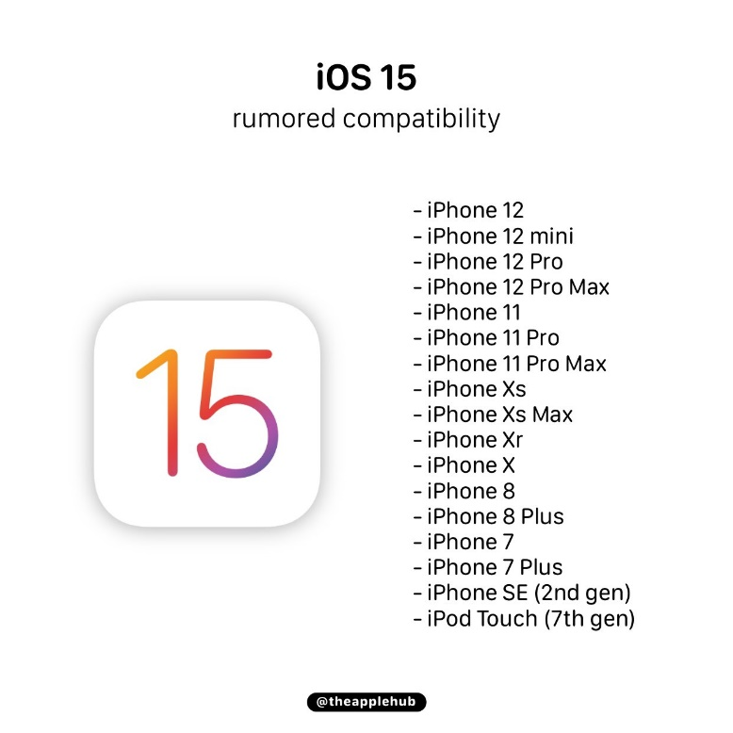  
Imagem 1: iOS 15 iPhone XR

`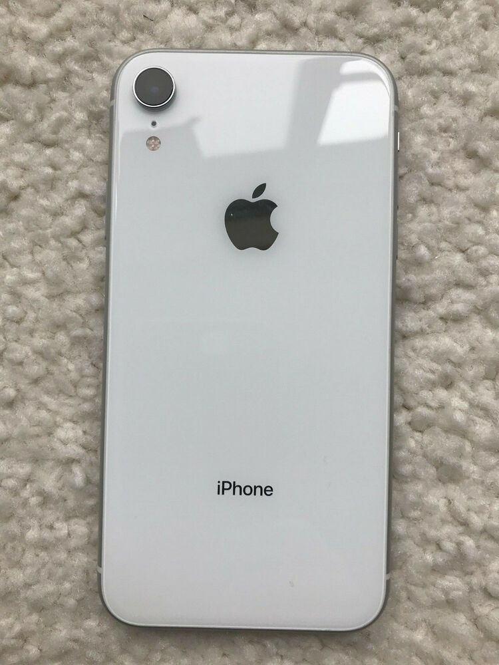

Imagem 2: Matéria Prima

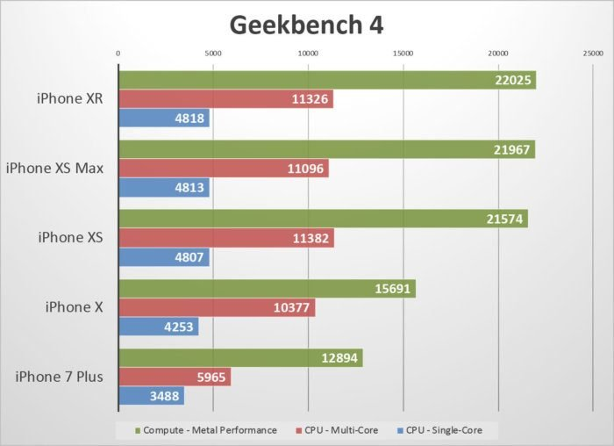

Imagem 3: Performance

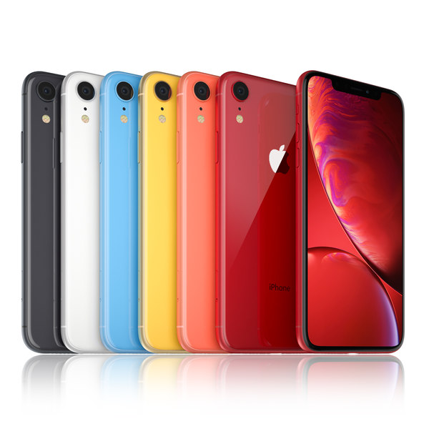

Imagem 4: Design

## Onde encontrar

O iPhone XR pode ser encontrado nas principais lojas de varejo e também na própria loja da Apple.

# CONCLUSÃO

Tendo em vista o exposto, entende-se que o iPhone XR é um bom aparelho smartphone para quem deseja um aparelho consistente e de boa performance.

Quanto a realização da análise de qualidade, concluo que a análise de qualidade é importante para decidirmos pontos fortes e pontos a melhorar em um produto ou serviço.

# REFERÊNCIAS BIBLIOGRÁFICAS

Escolha Segura. iPhone XR: menos caro e mais completo. Escolha Segura, 2019. Disponível em https://escolhasegura.com.br/iphone-xr-vale-a-pena-analise/

Acesso em: Dezembro de 2021